

Carta Anual de Governança
Corporativa e Políticas Públicas
2026
Ano base 2025
PORTOSRIO – AUTORIDADE PORTUÁRIA
CARTA ANUAL DE GOVERNANÇA CORPORATIVA E POLÍTICAS PÚBLICAS
Em conformidade com o art. 8º, incisos I, III e VIII, da Lei nº 13.303, de 30 de junho de 2016, o Conselho de Administração da PortosRio subscreve a presente Carta Anual sobre Governança Corporativa e Políticas Públicas referente ao exercício social de 2024.

CNPJ: 42.266.890/0001-28  NIRE: 333000 | ACIONISTA CONTROLADOR: União
SEDE: Rua Dom Gerardo, 35 - 10º andar - Centro  CEP: 20090-030 - Rio de Janeiro/RJ | CONSTITUIÇÃO: Decreto-Lei nº 256, de 28.02.1967
TIPO DE ESTATAL: Empresa Pública | TIPO SOCIETÁRIO: Sociedade Anônima
TIPO DE CAPITAL: Capital Fechado | ABRANGÊNCIA DE ATUAÇÃO: Estado do Rio de Janeiro
ENDEREÇO ELETRÔNICO: portosrio.gov.br | AUDITORES INDEPENDENTES ATUAIS DA EMPRESA: Consult Auditores Independentes

DIRETORIA EXECUTIVA

Flavio Vieira da Silva - Diretor-Presidente
Ricardo Ganem Leal - Diretor de Gestão Portuária
Fernando Meira Junior - Diretor de Negócios e Sustentabilidade
Francisco José de Sousa Diogo - Diretor Administrativo-Financeiro
SUBSCRITORES DA CARTA ANUAL DE GOVERNANÇA CORPORATIVA E POLÍTICAS PÚBLICAS

Thairyne Jessica Martins de Oliveira - Presidente do Conselho de Administração
Eduardo Henn Bernardi - Membro do Conselho de Administração
Luiz Antônio Correia de Carvalho - Membro do Conselho de Administração
Jesualdo Conceição da Silva - Membro do Conselho de Administração

Aprovada na 923ª reunião do CONSAD, de 25/05/2026, Deliberação 63/2026.

SUMÁRIO

1. Apresentação da empresa………………………………………………………………………………………………………………………………4
2. Contribuições para as políticas públicas……………………………………………………………………………………………………5
2.1 Entregas de valor público…………………………………………………………………………………………………….……………………….7
2.1.1 Direcionamento Estratégico……………………………………………………………………………………………………………………..8
2.1.2 Objetivos Estratégicos para desenvolvimento de atividades e continuidade das políticas públicas…………………………………………………………………………………………………………………………………………………………….………9
2.2 Declaração de recursos……………………………………………………………………………………………………………………….……....12
2.3 Aderência aos ODS e iniciativas de ASG………………………………………………………………………………………….……..13
3. Governança corporativa…………………………………………………………………………………………………………………………………16
3.1 Informações societárias e governança corporativa………….………………………………………………………….………18
3.1.1 Gestão de Risco e Controles Internos….……………………………………………………………………………………..…….……19
3.1.2 Ouvidoria.……………………………………………………………………………………………………………………………………..…………..…..20
3.1.3 Auditoria Interna….……..………………………………………………………………………………………………………………………..……..21
3.1.4 Corregedoria…..…………………………………………………………………………………………………………………………………….……..22
3.1.5 Integridade…..…………………………………………………..…………………………………………………………………………………..……..22
3.1.6 Indicadores de Governança.………………………………………………………………………………………………………………...…23
3.2 Dados econômico-financeiros…………………………………………………………………………………………………………..……..24
3.3 Comentário dos Administradores…………………………………………………………………………………………………..…….…24
3.3.1 Resultados Operacionais…………………………………………………………………………………………………………….……………25
3.3.2 Resultados e Esforços de Gestão………………………………………………..………………………………………………….….…26
3.4 Fatores de Risco, Desafios e Ações Futuras……………………………..………………………………………………….……….27
3.5 Composição e Remuneração da Administração……………………………………………………………………………..…28
3.6 Inovações em Governança Corporativa…………………………………………………………………………………………………29
4. Considerações finais……………………………………………………………………………………………………………..……………………….29

- APRESENTAÇÃO DA EMPRESA
A Lei 13.303/16, em seu art. 8º, inciso I, determina a elaboração de carta anual, subscrita pelos membros do Conselho de Administração, com a explanação dos compromissos de consecução de objetivos e de políticas públicas pela estatal, em atendimento ao interesse coletivo ou ao imperativo de segurança nacional que justificou a autorização para sua respectiva criação, com definição clara dos recursos a serem empregados para esse fim, bem como dos impactos econômico-financeiros da consecução desses objetivos, mensuráveis por meio de indicadores objetivos.
A PortosRio - Autoridade Portuária (doravante, “PortosRio” ou “Companhia”), vinculada ao Ministério de Portos e Aeroportos, é uma empresa pública, sob a forma de sociedade anônima, de capital fechado, controlada pela União. No exercício da função de Autoridade Portuária, no Complexo Portuário do Estado do Rio de Janeiro, abrange os Portos do Rio de Janeiro, Itaguaí, Niterói, Angra dos Reis e Forno, tendo por competência fundamental o desenvolvimento da cadeia logística e do transporte marítimo.
As atividades desenvolvidas pela PortosRio impactam a infraestrutura nacional, o desenvolvimento econômico do país e estão em conformidade com o Plano Nacional de Logística – PNL, e em atendimento à Lei 12.815/13 (Lei dos Portos) e ao Decreto 8.033/13, que a regulamenta.
Nosso capital social atual é de R$ 2.162.322.346,17 (dois bilhões, cento e sessenta e dois milhões, trezentos e vinte e dois mil, trezentos e quarenta e seis reais e dezessete centavos), com a seguinte composição acionária: 99,99% União e 0,01% Estado do Rio de Janeiro.
Nos variados papéis exercidos pela PortosRio, como, por exemplo, agente fiscalizador e gestor das instalações situadas dentro de um perímetro portuário, uma de suas premissas fundamentais é a de coordenar os diversos interesses dos stakeholders ligados a seu ecossistema, de forma que a busca pelos interesses individuais não se sobreponha ao interesse coletivo e não inviabilize a execução da iniciativa privada. No que tange ao interesse coletivo, os portos organizados são indutores de desenvolvimento socioeconômico, com impactos em toda sua hinterlândia.
Um porto é elemento que organiza o espaço e a oferta entre terminais, operadores, serviços de apoio, interfaces de transporte, dentre outros atores. A superestrutura portuária requer assumir o papel de uma Autoridade Portuária forte, calcada na parceria entre Estado e setor privado, na definição de políticas operacionais direcionadas e melhor aproveitamento de suas áreas, para a geração de economias de escala que beneficiem a ambos.
À União compete explorar os portos e prestar um serviço adequado, seja diretamente, seja através de autorizações, concessões ou permissões. As dimensões subjacentes ao porto pressupõem resultados à prestação de serviço portuário adequado. Desta forma, a PortosRio vem buscando a eficiência de seus processos e sua sustentabilidade econômico-financeira para acompanhar as transformações do mercado e continuar se posicionando como alavanca de desenvolvimento de negócios.
A PortosRio reforça o seu compromisso com as boas práticas de governança, apresentando de forma transparente o relato das ações executadas, metas alcançadas, gastos incorridos, resultados econômicos e sociais obtidos e riscos envolvidos, entre outras informações relevantes, que refletem a melhoria da gestão desta empresa pública durante o exercício de 2025.

- CONTRIBUIÇÕES PARA AS POLÍTICAS PÚBLICAS
As atividades realizadas pela Companhia objetivam atender às políticas públicas do setor portuário, bem como ao seu objeto social, conforme previsto no Estatuto Social, sem exclusão de outras funções previstas em Lei e à Administração do Porto Organizado, em especial a Lei nº 12.815, de 2013, e o Decreto nº 8.033, de 27 de junho de 2013:

I. Prover Infraestrutura:
a. mediante a realização de obras e serviços de construção e melhoramento dos portos, de suas infraestruturas de proteção e de acesso aquaviário sob sua jurisdição ou responsabilidade;
b. fiscalizar ou executar as obras de construção, reforma, ampliação, melhoramento e conservação das instalações portuárias;
c. promover a realização de obras e serviços de construção e melhoramento dos portos, de suas infraestruturas de proteção e de acesso aquaviário sob sua jurisdição ou responsabilidade; e
d. promover a remoção de embarcações ou cascos de embarcações que possam prejudicar o acesso ao porto.

II. Organizar atividade portuária:
a. autorizar a entrada e saída, inclusive atracação e desatracação, o fundeio e o tráfego de embarcação na área do porto, ouvidas as demais autoridades do porto;
b. autorizar a movimentação de carga das embarcações, ressalvada a competência da autoridade marítima em situações de assistência e salvamento de embarcação, ouvidas as demais autoridades do porto;
c. suspender operações portuárias que prejudiquem o funcionamento do porto, ressalvados os aspectos de interesse da autoridade marítima responsável pela segurança do tráfego aquaviário;
d. estabelecer o regulamento de exploração do porto, observadas as diretrizes do Poder Concedente; e
e. estabelecer o horário de funcionamento do porto, observadas as diretrizes do Poder Concedente, e as jornadas de trabalho no cais de uso público.
III. Promover a fiscalização:
a. fiscalizar a operação portuária, zelando pela realização das atividades com regularidade, eficiência, segurança e respeito ao meio ambiente;
b. reportar infrações e representar perante a Agência Nacional de Transportes Aquaviários (“Antaq”), visando à instauração de processo administrativo e aplicação das penalidades previstas em lei, em regulamento e nos contratos; e
c. fiscalizar as áreas e instalações portuárias arrendadas, dentro dos limites dos portos organizados da Companhia.

IV. Realizar o planejamento e a exploração de atividades portuárias:
a. elaborar, revisar e submeter à aprovação do Poder Concedente, o Plano de Desenvolvimento e Zoneamento - PDZ dos portos sob sua competência ou cuja administração esteja sob sua responsabilidade;
b. explorar, direta ou indiretamente, as áreas não afetas às operações portuárias, desde que as destinações estejam previstas no Plano de Desenvolvimento e Zoneamento do Porto a critério do Poder Concedente;
c. elaborar o edital e realizar os procedimentos licitatórios para contratos de concessão e arrendamentos, sempre que determinado pelo Poder Concedente, nos termos do § 5º do art. 6º da Lei nº 12.815/ 2013; e
d. arrecadar os valores das tarifas relativas às suas atividades.

V. Outras funções:
a. decidir sobre conflitos que envolvam agentes que atuam no porto organizado, ressalvadas as competências das demais autoridades públicas;
b. exercer a coordenação das comissões locais de autoridades nos portos;
c. zelar pela segurança das operações portuárias;
d. comercializar direitos provenientes dos resultados de pesquisa, desenvolvimento e inovação da Companhia, relacionados ao setor portuário, mediante manifestação favorável do Poder Concedente; e
e. coordenar as funções de combate a emergências ambientais e de segurança do trabalho.
Parágrafo único: O disposto nas alíneas b e c do inciso II não se aplica à embarcação militar que não esteja praticando comércio, nos termos do § 3º do art. 17 da Lei nº 12.815/2013.
2.1 ENTREGAS DE VALOR PÚBLICO
Os portos são considerados o principal elo da cadeia de transporte de mercadorias e uma das suas principais funções é atender à necessidade de movimentação de diversos tipos de cargas, como granéis sólidos e líquidos, carga geral e contêineres. Integram uma cadeia logística global, em constante evolução, e por isso necessitam manter a qualidade de seus serviços à altura de um mercado competitivo e complexo.
A PortosRio pauta suas ações com base nos instrumentos de planejamento setorial e programas de governo, como o Plano Nacional de Logística – PNL, o Plano Mestre e o Plano de Desenvolvimento e Zoneamento – PDZ, de cada um de seus portos, além do Plano Geral de Outorgas.
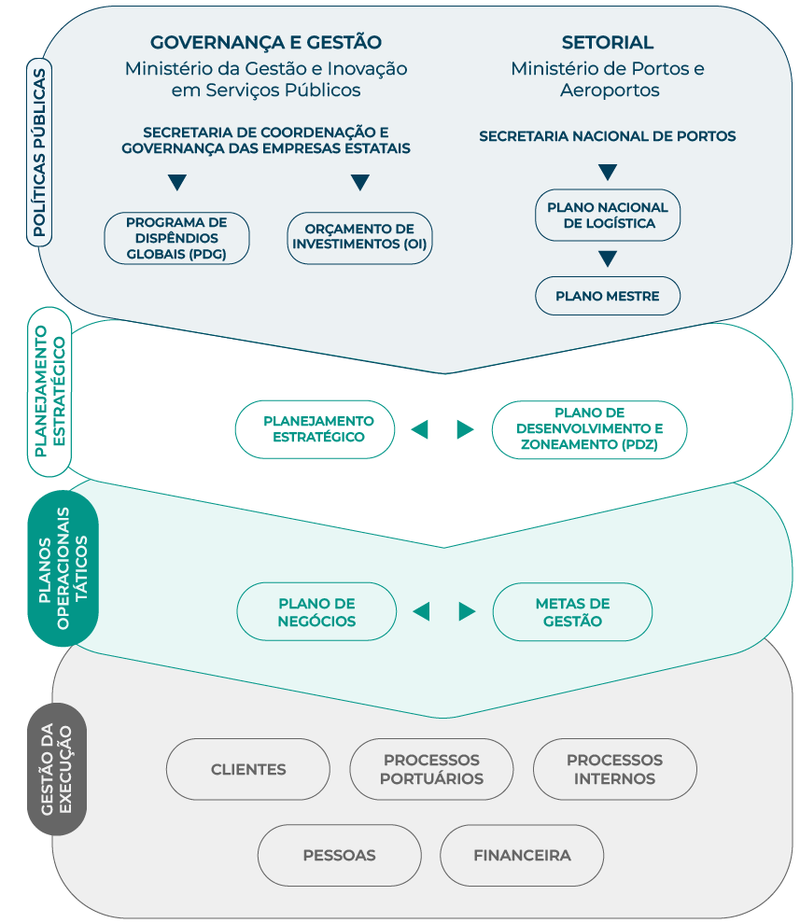
1.1 DIRECIONAMENTO ESTRATÉGICO
Em atendimento aos instrumentos de Políticas Públicas que regem suas atividades, e em estrita consonância com seu objeto definido em Estatuto Social, a PortosRio adota o seguinte direcionamento estratégico para consecução de seus objetivos, sustentado em sua missão institucional, sua visão de longo prazo e os valores adotados para balizar suas atividades e relacionamentos.


MISSÃO
Prover infraestrutura resiliente e inovadora com excelência em processos e compromisso com a sustentabilidade.



VISÃO
Ser referência em gestão portuária resiliente e inovadora, impulsionando a economia azul no entorno dos nossos portos e oferecendo valor excepcional aos usuários do complexo.


VALORES
ADAPTABILIDADE às mudanças de cenário,
PROATIVIDADE e transparência nas decisões,
RESPONSABILIDADE com os resultados,
ORIENTAÇÃO ao mercado e aos clientes,
ATITUDE ética e desconfortável ao erro,
RESPEITO às pessoas e ao ambiente.

Significado de APROAR: Levar a proa de uma embarcação ao seu objetivo.

2.1.2 OBJETIVOS ESTRATÉGICOS PARA DESENVOLVIMENTO DE ATIVIDADES E CONTINUIDADE DAS POLÍTICAS PÚBLICAS
O Planejamento Estratégico da PortosRio, inicialmente concebido para o ciclo 2021-2025, encontra-se em fase de transição para o novo ciclo 2025-2030, cujo processo de implementação já está em curso. Este novo ciclo estratégico visa consolidar os avanços já alcançados, incorporando uma visão de futuro alinhada com os desafios e oportunidades do setor portuário.
A PortosRio realizou a revisão do seu Planejamento, em conformidade com as diretrizes estabelecidas pelo Ministério Supervisor, na Portaria nº 343, 2/6/2025 (MPOR), que institui o Planejamento Estratégico do Ministério de Portos e Aeroportos para o período de 2025–2028.
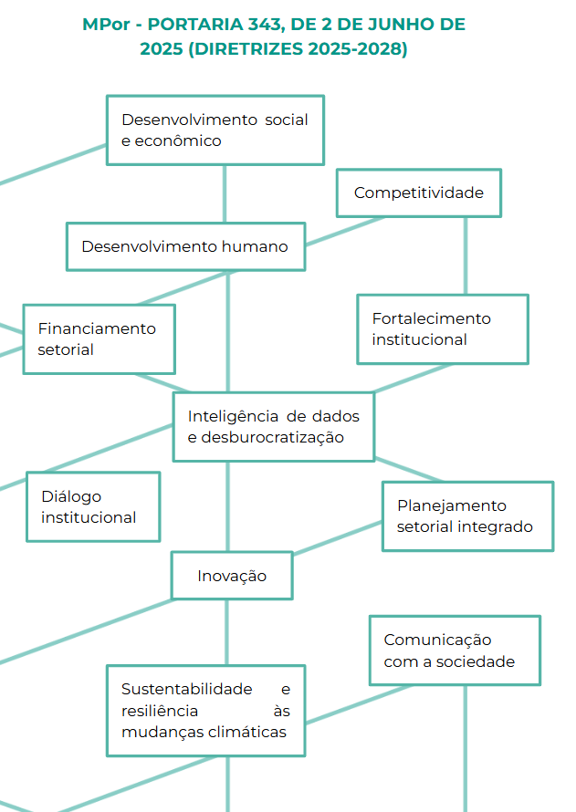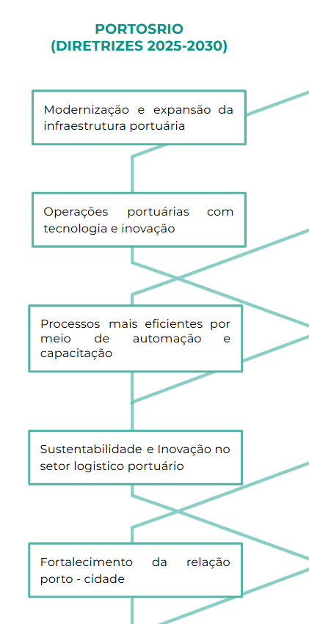
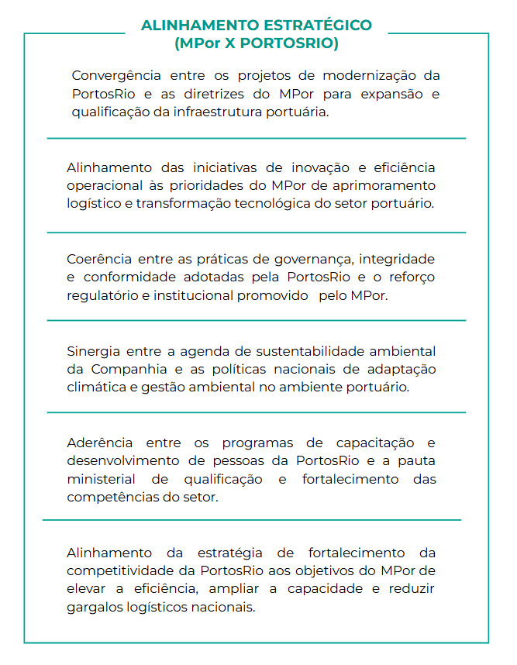
O novo planejamento está fundamentado nos princípios de ESG (Ambiental, Social e Governança) e se desdobra em uma série de projetos que estão alinhados aos programas de governo, visando maximizar as oportunidades de mercado e o resultado da Companhia.

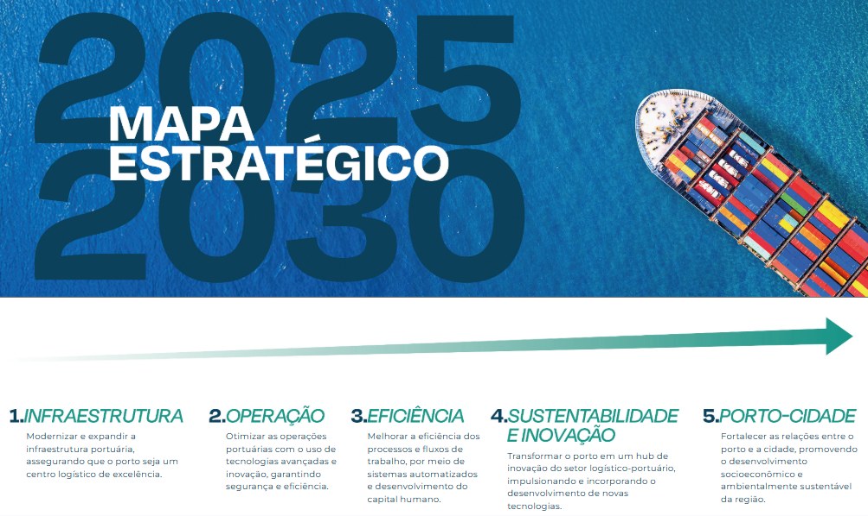

A PortosRio dividiu seus objetivos em cinco eixos estratégicos, seguindo a premissa de que todas estão encadeadas e são complementares, uma relação imprescindível de trabalho integrado e visão do todo, para o sucesso da estratégia traçada. Para isso, foi estruturado um painel de indicadores estratégicos para medir o desempenho do direcionamento adotado, que ajudam a Companhia a ajustar a rota sempre que necessário.
A rotina de mensuração, a análise desses indicadores e o estabelecimento de metas desafiadoras são parte crucial para assegurar que os objetivos sejam alcançados com sucesso, proporcione uma melhor qualidade do processo de tomada de decisão e guie o crescimento e o desenvolvimento da empresa no longo prazo.
Os objetivos do exercício, em nível micro, são atrelados ao conjunto de metas de gestão trimestrais da Diretoria Executiva, vinculadas ao Honorário Variável Mensal (HVM), definidos pela Secretaria Nacional de Portos (SNP/MPOR) e pelo Conselho de Administração da PortosRio.
O acompanhamento dos resultados dessas metas de gestão demonstrou o comprometimento da Diretoria Executiva na consecução dessas ações para a Companhia, mantendo o aproveitamento no processo de avaliação das metas acima de 70%.

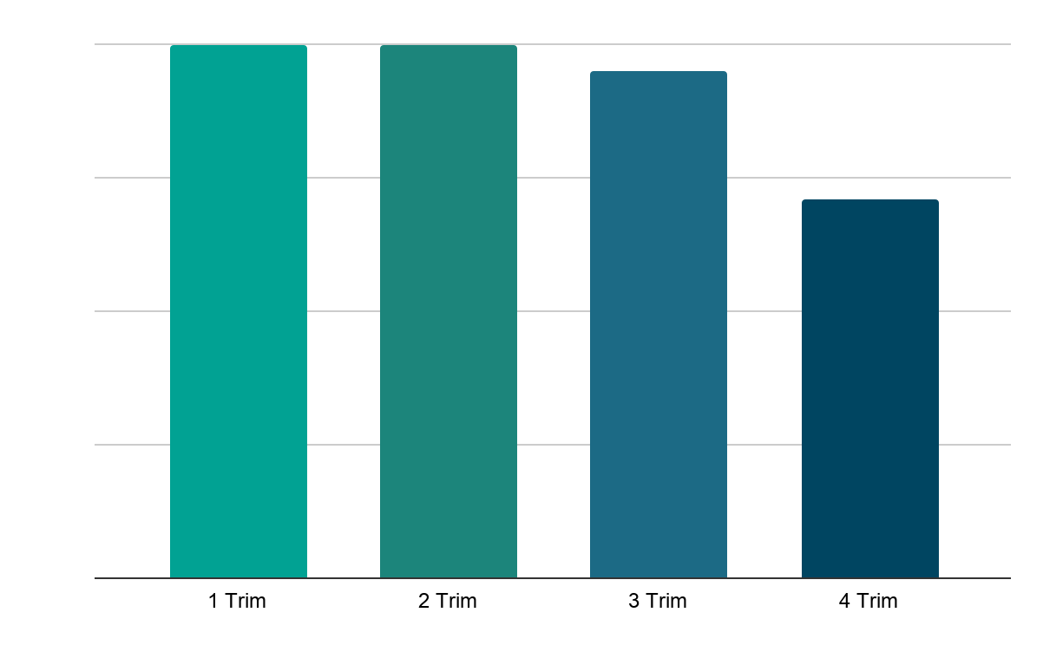
2.2 DECLARAÇÃO DE RECURSOS
Sua estrutura é custeada com recursos próprios, advindos das receitas tarifárias, arrecadadas em decorrência da movimentação de cargas, das receitas patrimoniais, oriundas dos arrendamentos de área e, ainda, das receitas de aplicações financeiras. Para os investimentos na infraestrutura são utilizados recursos advindos da receita patrimonial e com a participação da União, por meio do Programa de Dispêndios Globais e do Orçamento de Investimentos.
O faturamento da PortosRio está diretamente relacionado ao desempenho dos volumes de cargas movimentadas em seus portos. As variáveis que compõem a receita derivada da principal carga movimentada, minério de ferro, como a taxa de câmbio e o preço da commodity no mercado internacional, são determinantes no resultado financeiro obtido pela Companhia.
O decreto n° 12.804/25 aprovou o Programa de Dispêndios Globais – PDG/2026. O Orçamento de investimentos (total das despesas de capital) foi aprovado pela Lei n° 15.346/2026 (LOA/2026), detalhado em seu Volume VI e está contido no PDG. Os recursos disponíveis serão utilizados ao longo do ano, de acordo com a elaboração orçamentária e Planejamento Estratégico vigente.

2.3 ADERÊNCIA AOS ODS E INICIATIVAS DE ASG
A PortosRio vem trabalhando para se tornar um porto sustentável, que concilia interesses econômicos, sociais e ambientais. Suas ações e projetos estão alinhados aos Objetivos de Desenvolvimento Sustentável (ODS), estabelecidos pela Agenda 2030 da ONU. O gráfico a seguir mostra a alocação dos projetos do portfólio por ODS relacionados.
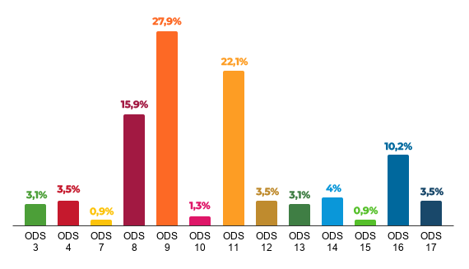

MATERIALIDADE
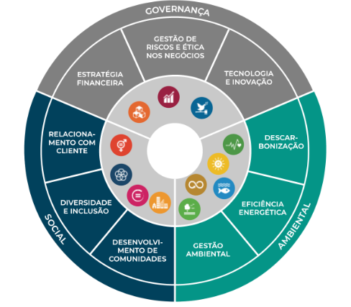

Saúde e Bem-Estar

Igualdade de Gênero

Energia Limpa e Acessível

Trabalho Decente e Crescimento Econômico

Indústria, Inovação e Infraestrutura

Redução das Desigualdades


Cidades e Comunidades Sustentáveis

Consumo e Produção Sustentáveis

Vida na Água

Vida Terrestre

Paz, Justiça e Instituições Eficazes

Parcerias e Meios de Implementação

Em sua Materialidade, a PortosRio evidencia um conjunto de ODS diretamente relacionados aos temas relevantes do seu negócio e aos impactos gerados por suas operações, reforçando o alinhamento entre sua estratégia organizacional e os princípios Ambientais, Sociais e de Governança (ASG). Nesse contexto, a Companhia vem consolidando iniciativas voltadas à sustentabilidade, à responsabilidade socioambiental, à promoção da saúde e segurança, à diversidade e à transparência institucional, fortalecendo seu compromisso com a Agenda 2030 da ONU.
No eixo Ambiental (Environmental), destacam-se as ações voltadas à gestão climática, preservação ambiental e conscientização socioambiental. Em parceria com a UNESCO, a PortosRio recebeu especialistas e consultores para identificação das fontes de emissão de Gases de Efeito Estufa (GEE) nos Portos do Rio de Janeiro e de Itaguaí, marcando o início da elaboração do inventário de emissões de GEE. A iniciativa representa importante instrumento estratégico para o mapeamento dos impactos ambientais das operações portuárias e para a definição de medidas voltadas à descarbonização das atividades portuárias.
Ainda no âmbito ambiental e da relação Porto-Cidade, a Companhia participou de ações de limpeza ambiental nas Ilhas da Marambaia e da Pombeba, em celebração ao World Cleanup Day, movimento global de preservação ambiental. Também fortaleceu sua atuação conjunta com o ICMBio em pautas relacionadas à sustentabilidade, regularidade fundiária e ordenamento socioambiental em Arraial do Cabo. Complementarmente, promoveu mutirões de limpeza e conscientização contra a dengue nos Portos do Rio de Janeiro e de Itaguaí, contribuindo para a saúde pública, a prevenção ambiental e o bem-estar das comunidades portuárias.
No eixo Social (Social), a PortosRio desenvolveu ações voltadas à promoção da saúde, inclusão, educação, valorização das pessoas e fortalecimento do relacionamento com a sociedade. A Companhia participou da 7ª Ação Social para Pescadores Artesanais da Baía de Guanabara, iniciativa que beneficiou pescadores e pescadoras previamente cadastrados por colônias e associações locais, reforçando o compromisso institucional com comunidades tradicionais e populações impactadas pelas atividades portuárias.
Em 2025, a PortosRio também promoveu visitas institucionais e acadêmicas aos Portos do Rio de Janeiro e de Itaguaí, envolvendo universidades, escolas técnicas, centros de formação profissional e instituições internacionais. As iniciativas contribuíram para a aproximação entre a autoridade portuária, o meio acadêmico e a sociedade, ampliando a disseminação do conhecimento sobre a atividade portuária e seu papel no desenvolvimento econômico e social.
Na área de saúde e segurança ocupacional, a Companhia realizou, em parceria com prefeituras, arrendatários e operadores portuários, campanhas de vacinação contemplando Influenza, Tríplice Viral, Hepatite B, Tétano e Gripe, além de campanhas educativas relacionadas ao Maio Amarelo, Setembro Amarelo, Outubro Rosa e Novembro Azul. Também promoveu palestras sobre ergonomia e doenças crônicas, em parceria com o SEST SENAT, bem como o Projeto Saúde nos Portos, voltado à promoção da saúde, prevenção de doenças e bem-estar de trabalhadores portuários, caminhoneiros e comunidades do entorno. Tais ações reforçam o compromisso da Companhia com ambientes de trabalho mais seguros, saudáveis e humanizados.
A agenda de diversidade, equidade e inclusão também permaneceu como tema prioritário na atuação institucional da PortosRio. Em 2025, foi realizada a quarta edição do Grupo Itinerante, ação integrada de orientação social e diálogo com empregados e colaboradores, mantendo o tema “Diversidade, Inclusão, Equidade e Combate ao Assédio e à Discriminação”. A Companhia também integra o Pacto pela Diversidade, Equidade e Inclusão nas Empresas Estatais, reafirmando seu compromisso com os direitos humanos, a democracia e a promoção de ambientes organizacionais mais representativos e inclusivos.
Como instrumento permanente de fortalecimento dessa agenda, a PortosRio mantém instituído o Comitê de Gênero, Equidade e Diversidade, atualizado pela Portaria nº 146, de 21 de maio de 2025. No período, o Comitê promoveu reuniões mensais de escuta, acolhimento e troca de experiências entre empregados responsáveis por dependentes no contexto da neurodiversidade, fortalecendo práticas de inclusão social e apoio às famílias. Como desdobramento dessas ações, foi realizado o evento “Natal das Sensações”, voltado a dependentes neuroatípicos, com atividades lúdicas, estímulos sensoriais e palestras aos responsáveis, reforçando os princípios de inclusão, respeito às diferenças e cuidado social.
No eixo Governança (Governance), a atuação institucional da Companhia vem sendo pautada pelo fortalecimento da transparência, da integridade, da ética e da responsabilidade corporativa. Em 2025, a PortosRio conquistou o Certificado Diamante no Programa Nacional de Transparência Pública (PNTP), alcançando índice de transparência de 99,36%, além de obter o 2º lugar entre todos os órgãos avaliados no ciclo de avaliação, resultado que evidencia o compromisso institucional com a publicidade ativa das informações, a governança pública e o fortalecimento dos mecanismos de controle e prestação de contas à sociedade.
Nesse contexto, a PortosRio também participou do encontro “Empresas pelo Futuro: Diálogos Estratégicos por Democracia, Direitos e Diversidade”, realizado no Banco Nacional de Desenvolvimento Econômico e Social, contribuindo para o fortalecimento das agendas de gênero e diversidade no âmbito das empresas estatais. Complementarmente, a companhia promoveu evento institucional destinado à reafirmação pública do compromisso da Companhia com os princípios do Pacto pela Diversidade, Equidade e Inclusão nas Empresas Estatais Federais, fortalecendo a cultura organizacional orientada pela inclusão, equidade, integridade e respeito à diversidade.

- GOVERNANÇA CORPORATIVA
A estrutura de governança e gestão da PortosRio tem como objetivos aumentar a transparência das atividades, adequar a filosofia de gestão à visão do plano estratégico, aperfeiçoar o mecanismo de responsabilização dos gestores, reforçar o compromisso com a conformidade e intensificar a geração de valor para os acionistas.
As instâncias internas de governança são responsáveis pelo direcionamento, monitoramento e avaliação da atuação da gestão da PortosRio. São, também, responsáveis por garantir que a estratégia e as políticas formuladas atendam ao interesse público. Já as instâncias internas de apoio à governança realizam a comunicação entre partes interessadas internas e externas à administração, bem como auditorias internas que avaliam e monitoram riscos e controles internos, comunicando quaisquer disfunções identificadas à alta administração.

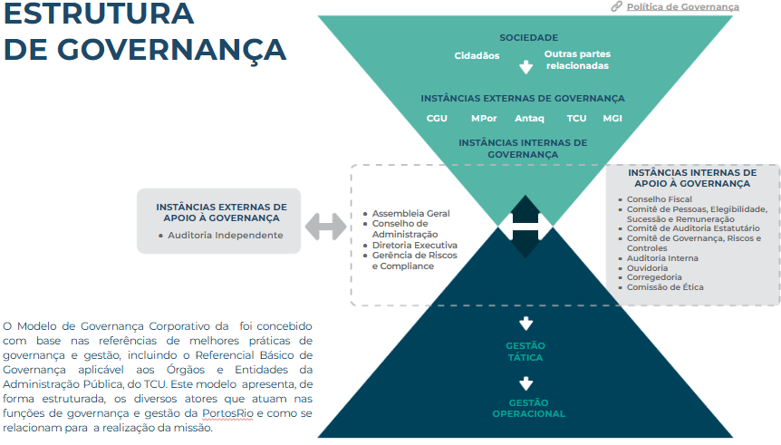

A PortosRio adota princípios de governança que orientam sua atuação institucional, assegurando conformidade normativa, geração de valor público e sustentabilidade organizacional. Além dos princípios clássicos da governança corporativa: transparência, equidade, prestação de contas (accountability) e responsabilidade corporativa, amplamente difundidos pelo Instituto Brasileiro de Governança Corporativa- IBGC., a Companhia incorporou, em sua política interna, fundamentos adicionais que refletem as especificidades do regime jurídico das empresas estatais e sua vinculação ao interesse público.

Com vistas ao contínuo aprimoramento das práticas de governança, a Política de Governança Corporativa passará por processo de atualização, de modo a contemplar integralmente os princípios preconizados pelo IBGC, reforçando o alinhamento às melhores práticas de mercado e às diretrizes aplicáveis às empresas estatais.

A adoção desse conjunto ampliado de princípios fortalece a governança institucional ao integrar dimensões corporativas, públicas e estratégicas, promovendo maior aderência às diretrizes de controle externo, aprimoramento da gestão e consolidação de uma cultura organizacional orientada a resultados e à criação de valor sustentável para a sociedade.

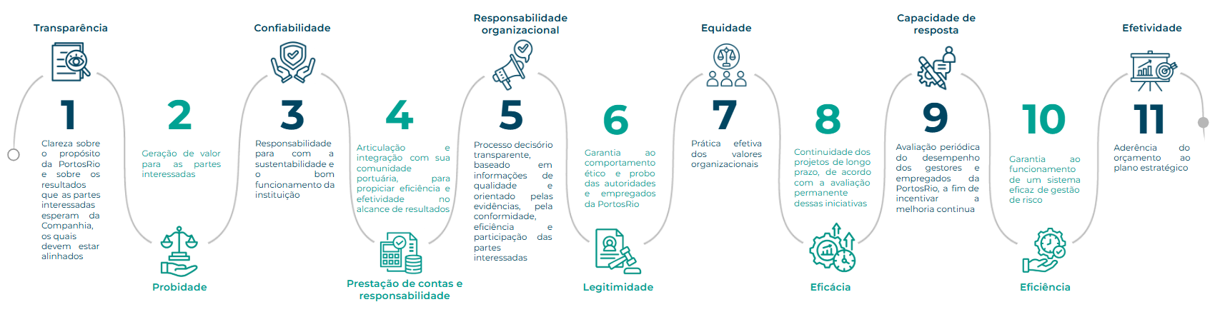

3.1 INFORMAÇÕES SOCIETÁRIAS E GOVERNANÇA CORPORATIVA
A PortosRio - Autoridade Portuária (doravante, “PortosRio” ou “Companhia”), vinculada ao Ministério de Portos e Aeroportos, é uma empresa pública, sob a forma de sociedade anônima, de capital fechado, controlada pela União. No exercício da função de Autoridade Portuária, no Complexo Portuário do Estado do Rio de Janeiro, abrange os Portos do Rio de Janeiro, Itaguaí, Niterói, Angra dos Reis e Forno.

3.1.1 GESTÃO DE RISCOS E CONTROLES INTERNOS
A gestão de riscos está associada e integrada ao planejamento estratégico da PortosRio. Nesse contexto, a gestão de riscos visa identificar, selecionar, avaliar, controlar, monitorar e administrar potenciais eventos ou situações capazes de afetar o desempenho da Instituição, buscando estabelecer uma garantia razoável quanto ao cumprimento de seus objetivos estratégicos.
A PortosRio reafirma o compromisso com a gestão integrada de riscos, por meio de uma atuação robusta de todas as áreas, fortalecendo as estruturas de controle, o mapeamento e a mitigação de riscos e promovendo uma cultura de gestão baseada em riscos.
A estrutura de controle interno e gestão de riscos da PortosRio é baseada no modelo de três linhas de defesa, em que cada grupo tem papéis e responsabilidades específicas e devem atuar de maneira coordenada, ajudando a garantir o sucesso contínuo das iniciativas de gerenciamento de risco, conforme pode ser observado na figura abaixo (linha de defesa).
Como forma de mitigar os riscos, todos os processos são classificados no Mapa de Processos e Riscos, distribuídos em quadrantes de impactos, e a gestão contínua, que garante a atualização e adequação constante ao ambiente de riscos.
A avaliação de Ambiente de Controle: a gestão do Mapa de Processos e Riscos é feita pela avaliação periódica do ambiente de controle de cada processo. A análise de riscos realizada permite a priorização e o direcionamento dos esforços relativos a planos de ação necessários para minimizar os eventos que possam levar a efeitos adversos e maximizar aqueles que possam trazer benefícios.
A evolução do tratamento para os riscos de maior severidade, inclusive aqueles relacionados à sustentabilidade, é acompanhada periodicamente pela Gerência Compliance e Riscos. A análise sistêmica dos processos garante a transparência e facilita o acompanhamento pelos órgãos estatutários e pelo Comitê de Auditoria.
A ética é um dever de nossos empregados, administradores e prestadores de serviço. O compromisso com esse princípio está expresso em nosso Código de Conduta e Integridade e na Política Compliance e Integridade, que é aplicável a todos que interagem com a PortoRio. Para os empregados, diretores executivos e conselheiros, são promovidas, ao longo do ano, ações de comunicação e capacitações sobre valores e normas vigentes, nas quais a participação é obrigatória. O descumprimento dessas disposições pode resultar em possíveis sanções cabíveis.
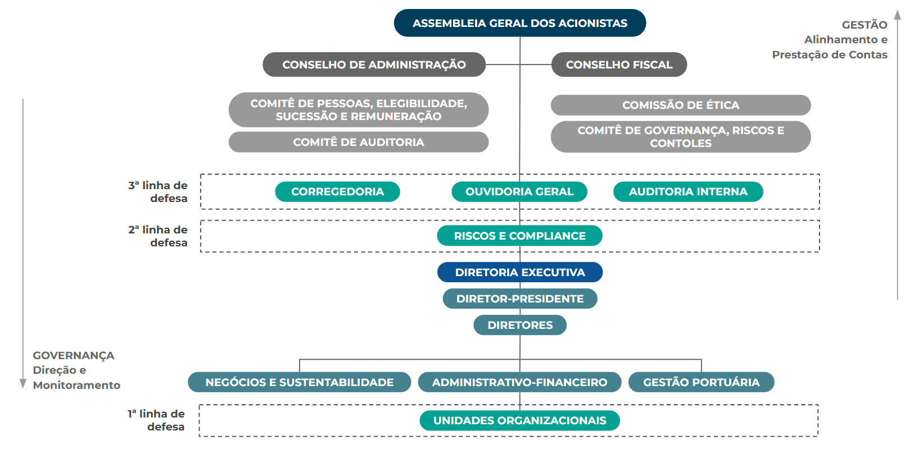

3.1.2 OUVIDORIA
A Ouvidoria-Geral é o espaço estratégico e​ democrático de comunicação entre a organização e seu​ público, visando fortalecer os mecanismos de cidadania​ e qualificar a gestão a partir dos princípios da legalidade,​ impessoalidade, moralidade administrativa, publicidade e​ eficiência.​
Faz parte da sua missão oferecer um canal de comunicação para apoiar a empresa em seu objetivo de garantir a efetividade operacional dos seus portos com sustentabilidade, competitividade das operações e foco na satisfação dos usuários, como agente de desenvolvimento socioeconômico e ambiental.
Como unidade responsável pelo recebimento, cadastro e análise de pedidos de informações, denúncias, elogios, reclamações, solicitações, sugestões e propostas, a Ouvidoria auxilia na prevenção, na detecção, na transparência e na resolução de possíveis irregularidades apontadas na execução dos programas, ações ou acordos firmados, bem como na prática de infrações e desvios de conduta de seus empregados.
Por meio da Ouvidora, interlocutora na interação com a sociedade, a PortosRio utiliza a Plataforma Integrada de Ouvidoria e Acesso à​ Informação – Fala.BR, que permite que qualquer pessoa física​ ou jurídica registre e acompanhe os pedidos de acesso à ​informação, manifestações de ouvidoria e pedido de simplificação.
As denúncias e comunicações de irregularidade (denúncia anônima) são encaminhadas às áreas competentes para análise e manifestação, sendo acompanhadas, mensalmente, pelo Conselho de Administração.
As atividades da Ouvidoria estão disponíveis no endereço eletrônico da PortosRio - Autoridade Portuária: clique aqui
O relatório anual da Ouvidoria Geral do ano de 2025 pode ser visualizado neste link.
.

3.1.3 AUDITORIA INTERNA
A Auditoria Interna da PortosRio Autoridade Portuária foi criada em 01/07/1979, pela Ordem de Serviço Nº DP - 038/79 que implantou a estrutura organizacional da PortosRio (Companhia Docas do Rio de Janeiro).
A estrutura atual da auditoria interna está disposta no Relatório Anual de Atividades de Auditoria Interna - RAINT.
Nos termos da Lei nº 10.180/2001, IN MP/CGU nº 01/2016 e IN SFC nº 3/2017, a Auditoria Interna exerce as atividades da terceira linha de defesa, com base nos pressupostos de independência e objetividade.

A Auditoria Interna deve contribuir para o aprimoramento das políticas públicas, proteger o patrimônio e aumentar o valor da PortosRio Autoridade Portuária, auxiliando a organização a alcançar seus objetivos, adotando uma abordagem sistêmica e disciplinada para a avaliação, melhorando as operações e os resultados da Companhia.

A sua missão é aumentar e proteger o valor organizacional, prestando serviços de avaliação e consultoria, baseados em risco, auxiliando, de forma independente, ao aperfeiçoamento dos processos para o alcance dos objetivos com eficácia e eficiência.
Os Relatórios de auditoria estão disponíveis no endereço eletrônico da PortosRio - Autoridade Portuária: clique aqui.
O relatório anual de atividades de Auditoria Interna - RAINT do ano de 2025 pode ser visualizado neste link.

3.1.4 CORREGEDORIA
Em junho de 2021 foi criada a Gerência de Corregedoria da PortosRio, observados os requisitos do Decreto n°5.480/05. É vinculada ao Conselho de Administração e sua criação teve como principais objetivos garantir o deslinde das apurações disciplinares e implementar a Lei nº 12.843/13 na empresa, promovendo a responsabilização pelos atos lesivos praticados pelas pessoas jurídicas identificadas.
O relatório de gestão correcional, exercício 2025, pode ser visualizado neste link.

3.1.5 INTEGRIDADE
O Sistema de Integridade da PortosRio reúne o conjunto de agentes, mecanismos e procedimentos internos adotados para a prevenção, detecção e combate à corrupção e fraudes, com o objetivo de garantir a integridade do processo de tomada de decisões e da prática de atos de gestão, pautando a conduta dos dirigentes, empregados, e stakeholders da Companhia.
Esse sistema é composto pelas áreas responsáveis pelas temáticas de Riscos, Conformidade, Ouvidoria, Ética, Compliance, Auditoria Interna e Corregedoria. Reforça o compromisso da PortosRio em consolidar a cultura de integridade, transparência e ética no ambiente corporativo e na forma como a empresa realiza seu negócio.
Resumo das principais práticas:
- Conselho de Administração e Fiscal permanente, com competências e funcionamento definidos no Estatuto Social da PortosRio;
- Existência de Corregedoria;
- Existência de Comitê de Auditoria Estatutário;
- Existência de Comissão de Ética;
- Comitê de Avaliação da Gestão;
- Existência de Comitê de Governança, Riscos e Controle;
- Existência de Comitê de Pessoas, Elegibilidade, Sucessão e Remuneração;
- Existência de Comitê Técnico de Apuração Correcional de Assédio - CTACA;
- Existência do Comitê de Gênero, Equidade e Diversidade;
- Existência de Comitê de Sustentabilidade;
- Existência de uma Política de Indicação, Avaliação, Capacitação e Sucessão dos Membros dos Órgãos Estatutários;
- Existência de uma Política de Divulgação de Informações Relevantes;
- Existência de uma Política para Transações com Partes Relacionadas;
- Existência de uma Política de Distribuição de Dividendos;
- Existência de uma Política de Gestão de Riscos;
- Existência de uma Política de Governança;
- Existência de uma Política de Porta-Vozes;
- Existência de uma Política de Alçada Decisória;
- Existência de um Código de Conduta e Integridade;
- Existência de um Código de Ética;
- Existência de um Sistema de Integridade;
- Administradores e Conselheiros sujeitos à avaliação dos requisitos e vedações previstos na Lei nº 13.303/16 e no Decreto nº 8.945/16;
- Existência do Relatório anual previsto na Lei nº 6.404/76 e de Relatório de Gestão nos moldes da Instrução Normativa TCU 084/2020;
- Avaliação anual dos membros do Conselho de Administração, Comitê de Auditoria Estatutário e da Diretoria Executiva;
- Publicação das demonstrações financeiras;
- Auditoria Interna e Ouvidoria vinculada ao Conselho de Administração.
Os documentos de governança corporativa estão disponíveis no endereço eletrônico da PortosRio - Autoridade Portuária: clique aqui

3.1.6 INDICADORES DE GOVERNANÇA
No exercício de 2025, não houve aplicação do índice iESGo pelo Tribunal de Contas da União (TCU). Todavia, a PortosRio foi avaliada pela Secretaria de Coordenação e Governança das Empresas Estatais (SEST), por meio do Indicador de Governança – IG SEST - 7º Ciclo, instrumento que mensura o grau de aderência das estatais federais às boas práticas de governança e gestão.
Neste ciclo avaliativo, a PortosRio alcançou os seguintes resultados:

Os resultados evidenciam a consistência e a evolução da estrutura de governança institucional, demonstrando elevado grau de aderência às diretrizes aplicáveis às empresas estatais federais. Destacamos, especialmente, o desempenho na dimensão Políticas Públicas, que reflete o alinhamento estratégico da Companhia às orientações governamentais e ao interesse público.
Com vistas ao aprimoramento contínuo da eficiência, ao fortalecimento dos processos internos e à consolidação do sistema de integridade, a PortosRio está estruturando plano de ação específico para evolução de seu desempenho no próximo ciclo do IG SEST. A meta institucional é elevar o nível de maturidade dos indicadores avaliados, buscando que a maioria das dimensões alcance o resultado de Excelência, na faixa de maturidade proposta.

3.2 DADOS ECONÔMICO-FINANCEIROS
O decreto n° 12.280/2024 aprovou o Programa de Dispêndios Globais – PDG/2025. O Orçamento de investimentos (total das despesas de capital) foi aprovado pela lei n° 15.121/2025 (LOA/2025) e está contido no PDG.
Os quadros demonstrativos de receita pública estão disponíveis neste link. O Quadro de Detalhamento de Programas por Unidade Orçamentária está disponível, clicando aqui.
As Demonstrações Contábeis estão sendo elaboradas de acordo com a Lei nº 6.404, de 15 de dezembro de 1976 (Lei das S/A) e com os Pronunciamentos Contábeis, do Comitê de Pronunciamentos Contábeis, criado pela Resolução nº 1.055/05 do Conselho Federal de Contabilidade.
A auditoria do ano de 2025 vem sendo realizada pela empresa Consult – Auditores Independentes, nos termos do Contrato CDRJ nº 026/2022. A íntegra das Demonstrações Financeiras de 2025 e das Notas Explicativas estão em elaboração e poderão ser acessadas na página eletrônica da PortosRio em: clique aqui.

3.3 COMENTÁRIO DOS ADMINISTRADORES

O ano de 2025 foi marcado pela continuidade de ações voltadas ao fortalecimento da gestão portuária, à modernização da infraestrutura e ao desenvolvimento institucional da PortosRio. Ao longo do período, a Companhia manteve esforços direcionados à melhoria da eficiência operacional, à atração de investimentos e ao aprimoramento de seus processos de gestão.
A PortosRio, na sua competência de administradora dos portos e gestora de ativos públicos, tem a obrigação legal de garantir a devida remuneração pelo uso dos bens que administra. Visando promover um crescimento organizado, sustentável e alinhado às melhores práticas de Governança Corporativa e ASG, a Companhia direcionou seus esforços de gestão ao Planejamento Estratégico 2025-2030, estruturando ações voltadas ao incremento de receitas, à otimização e modernização de processos, ao fortalecimento da eficiência operacional e à oferta de infraestrutura portuária cada vez mais competitiva e sustentável aos seus usuários.

3.3.1 RESULTADOS OPERACIONAIS
A PortosRio movimentou aproximadamente 80,2 milhões de toneladas em 2025, registrando um crescimento de cerca de 3,8 milhões de toneladas, equivalente a um aumento de 5,0% em relação ao ano anterior. O resultado consolida a trajetória de evolução consistente observada nos últimos cinco anos, refletindo não apenas a expansão natural do comércio e da demanda por infraestrutura portuária, mas também a capacidade de adaptação e eficiência operacional dos terminais administrados pela PortosRio.
O desempenho positivo em 2025 evidencia a diversidade e a resiliência da matriz de cargas movimentadas, que abrange tanto granéis sólidos e líquidos quanto cargas conteinerizadas e projetos especiais. Além disso, o crescimento demonstra o papel estratégico da PortosRio na integração da produção nacional às cadeias logísticas globais, contribuindo de forma relevante para o escoamento de produtos essenciais como minério de ferro, ferro gusa, combustíveis e óleos minerais, ao mesmo tempo em que reforça a competitividade dos portos do estado do Rio de Janeiro no cenário nacional e internacional.
A análise por perfil de carga demonstra evolução em todas as linhas à exceção da carga conteinerizada. A movimentação de contêineres no Porto do Rio de Janeiro recuou em 2025 em parte porque os Estados Unidos são o principal destino da carga conteinerizada exportada pelo porto, o que amplia a sensibilidade do fluxo às mudanças comerciais naquele mercado.
A redução da exportação de produtos tradicionalmente embarcados em contêineres, especialmente café (NCM 0901) e rochas ornamentais (NCM 6802), somada ao impacto das tarifas elevadas impostas pelos EUA, tornou essas exportações menos competitivas e menos atrativas para esse destino estratégico. O efeito combinado resulta em menor volume de cargas conteinerizadas com destino ao mercado norte-americano e, consequentemente, em retração na movimentação total de contêineres no porto, ainda que parte dos embarques esteja sendo redirecionada para outros mercados.
As demais cargas movimentadas nos portos administrados pela PortosRio apresentaram desempenho positivo ao longo de 2025, refletindo maior dinamismo operacional e recuperação de segmentos estratégicos.

3.3.2 RESULTADOS E ESFORÇOS DA GESTÃO
O período foi marcado pela continuidade das ações voltadas ao fortalecimento institucional da Companhia, à modernização da gestão e à ampliação da eficiência operacional dos portos administrados pela PortosRio. Nesse contexto, o sistema portuário sob sua administração movimentou aproximadamente 80,2 milhões de toneladas, reafirmando sua relevância para o escoamento da produção nacional e para a integração logística do país.
No campo dos investimentos e desenvolvimento de negócios, destacaram-se os avanços nos arrendamentos portuários no Porto do Rio de Janeiro. Entre eles, a formalização do arrendamento do terminal RDJ11, por meio de procedimento simplificado, destinado à movimentação de carga geral e granéis sólidos, além do arrendamento do terminal RDJ07, mediante licitação pública, voltado ao apoio logístico offshore da cadeia de petróleo e gás, com previsão de investimentos destinados à modernização da infraestrutura e ampliação da capacidade operacional.
Ao longo do exercício, a PortosRio também manteve presença ativa em eventos estratégicos dos setores portuário, logístico e de comércio exterior, fortalecendo o diálogo institucional e ampliando a visibilidade do sistema portuário fluminense. Entre os principais eventos com participação institucional destacaram-se a Intermodal South America 2025, o Brasil Export 2025, o ENCOMEX 2025, o COMEXLOG 2025, a RIO+AGRO 2025 e o Brasil Export – Minas & Energia 2025.
No âmbito da gestão corporativa, o exercício registrou avanços relevantes relacionados à modernização da infraestrutura tecnológica da Companhia, consolidando uma transição gradual para ambientes com maior disponibilidade, escalabilidade e resiliência operacional. As iniciativas implementadas buscaram ampliar a capacidade tecnológica institucional, reduzir riscos operacionais, aumentar a previsibilidade dos serviços e fortalecer as bases estruturais para a evolução digital da PortosRio. As ações desenvolvidas ao longo do período contribuíram para o aprimoramento da segurança da informação, da continuidade operacional e da eficiência dos processos internos, alinhando a infraestrutura tecnológica às demandas atuais da gestão portuária.
A Companhia também deu continuidade às ações relacionadas à promoção da diversidade, equidade e inclusão, com destaque para sua participação no encontro “Empresas pelo Futuro: Diálogos Estratégicos por Democracia, Direitos e Diversidade”, realizado no BNDES, além da realização de evento institucional voltado à reafirmação do compromisso da PortosRio com os princípios do Pacto pela Diversidade, Equidade e Inclusão nas Empresas Estatais Federais.
Paralelamente, foram desenvolvidas iniciativas de aproximação com a sociedade e com instituições de ensino, por meio de visitas institucionais, acadêmicas e educacionais aos Portos do Rio de Janeiro e de Itaguaí, fortalecendo a difusão do conhecimento sobre a atividade portuária e sua importância para o desenvolvimento econômico e logístico.
Os resultados e iniciativas apresentados nesta Carta refletem o trabalho conjunto das equipes técnicas, gestores, parceiros institucionais e da comunidade portuária, reforçando o compromisso da PortosRio com a boa governança, a transparência, a eficiência administrativa e o desenvolvimento sustentável do setor portuário.

3.4 FATORES DE RISCO, DESAFIOS E AÇÕES FUTURAS
A análise do ambiente interno é diretamente impactada pela complexidade da conjuntura externa. Alguns fatores de risco como a pressão inflacionária, a política monetária e as tensões geopolíticas, demonstram os desafios que os portos estão inseridos. Nesse sentido, o Planejamento Estratégico foi estruturado para o período de 2025 a 2030, como forma de direcionar as ações futuras.
O novo planejamento está fundamentado nos princípios de ESG (Ambiental, Social e Governança) e se desdobra em uma série de projetos que estão alinhados aos programas de governo, visando maximizar as oportunidades de mercado e o resultado da Companhia.
Com essa iniciativa, a PortosRio reafirma seu compromisso com a sustentabilidade e a excelência na gestão, preparando-se para enfrentar os desafios futuros e consolidar sua posição como referência em gestão portuária. O documento pode ser visualizado em: Planejamento Estratégico 2025-2030

3.5 COMPOSIÇÃO E REMUNERAÇÃO DA ADMINISTRAÇÃO
A remuneração e demais benefícios dos membros estatutários da Companhia são fixados anualmente em Assembleia Geral, nos termos da legislação vigente, conforme estabelecido no Estatuto Social da PortosRio.
Os valores da remuneração são definidos dentro das bases legais e acompanham o equilíbrio interno, desempenho da empresa e dos diretores, individualmente. A remuneração total engloba remuneração fixa, remuneração variável e benefícios, aprovados previamente pela Secretaria de Coordenação e Governança das Empresas Estatais (SEST/MGI).
A Companhia adota o Programa de Remuneração Variável Anual (RVA), regido pela Lei nº 6.404/76 e o Honorário Variável Mensal (HVM), parcela variável do honorário mensal pago por trimestre. Tanto a RVA como o HVM são ponderados pelo cumprimento das metas de gestão pela Diretoria Executiva, sendo as metas do HVM estabelecidas trimestralmente em conjunto pela SNPTA/MPOR e o Conselho de Administração, e o Programa de RVA aprovado pelo Ministério de Portos e Aeroportos e pela Secretaria de Coordenação e Governança das Empresas Estatais (SEST/MGI).
Os membros dos Conselhos de Administração e Fiscal e do Comitê de Auditoria Estatutário e demais órgãos estatutários terão ressarcidas suas despesas de locomoção e estada necessárias ao desempenho da função, sempre que residentes fora da cidade em que for realizada a reunião.
Caso o membro resida na mesma cidade da sede da Companhia, esta custeará as despesas de locomoção e alimentação. A remuneração mensal devida aos membros dos Conselhos de Administração e Fiscal não excederá a dez por cento da remuneração mensal média dos diretores da Companhia, sendo vedado o pagamento de participação, de qualquer espécie, nos lucros da Companhia.
A remuneração dos membros do Comitê de Auditoria Estatutário será fixada pela Assembleia Geral em montante não inferior à remuneração dos Conselheiros Fiscais.
As informações detalhadas quanto à remuneração dos administradores e Conselheiros Fiscais encontram-se disponíveis em: clique aqui

3.6 INOVAÇÕES EM GOVERNANÇA CORPORATIVA
A PortosRio recebeu a visita de especialistas e consultores com o objetivo de identificar as principais fontes de emissão de Gases de Efeito Estufa (GEE) nas operações do Porto do Rio de Janeiro e do Porto de Itaguaí. A iniciativa decorre da parceria estabelecida entre a Companhia e a UNESCO, marcando o início da elaboração do inventário de emissões de GEE da autoridade portuária.
A construção do inventário representa importante ferramenta estratégica para o mapeamento dos impactos ambientais das atividades portuárias, permitindo a identificação das principais fontes emissoras e subsidiando a definição de ações concretas voltadas à descarbonização e à transição para operações mais sustentáveis e eficientes.
Para o próximo ano, a PortosRio planeja expandir ainda mais sua capacidade operacional, investir em novas tecnologias para otimização da logística e intensificar seus compromissos com a sustentabilidade. Além disso, a empresa busca fortalecer a governança corporativa e promover ainda mais a inovação, a eficiência e a competitividade dos portos sob sua administração.

4. CONSIDERAÇÕES FINAIS
Ao longo deste documento, foram relacionados conteúdos de outros instrumentos de governança, que podem ser verificados na íntegra, como forma de complementar tudo que foi apresentado e reforçando o compromisso da PortosRio com a transparência.

Planejamento Estratégico 2025-2030: clique aqui
Relatório Anual Integrado: clique aqui
Relatório Anual da Administração / Demonstrações Financeiras: clique aqui
Relatório de Execução: clique aqui



